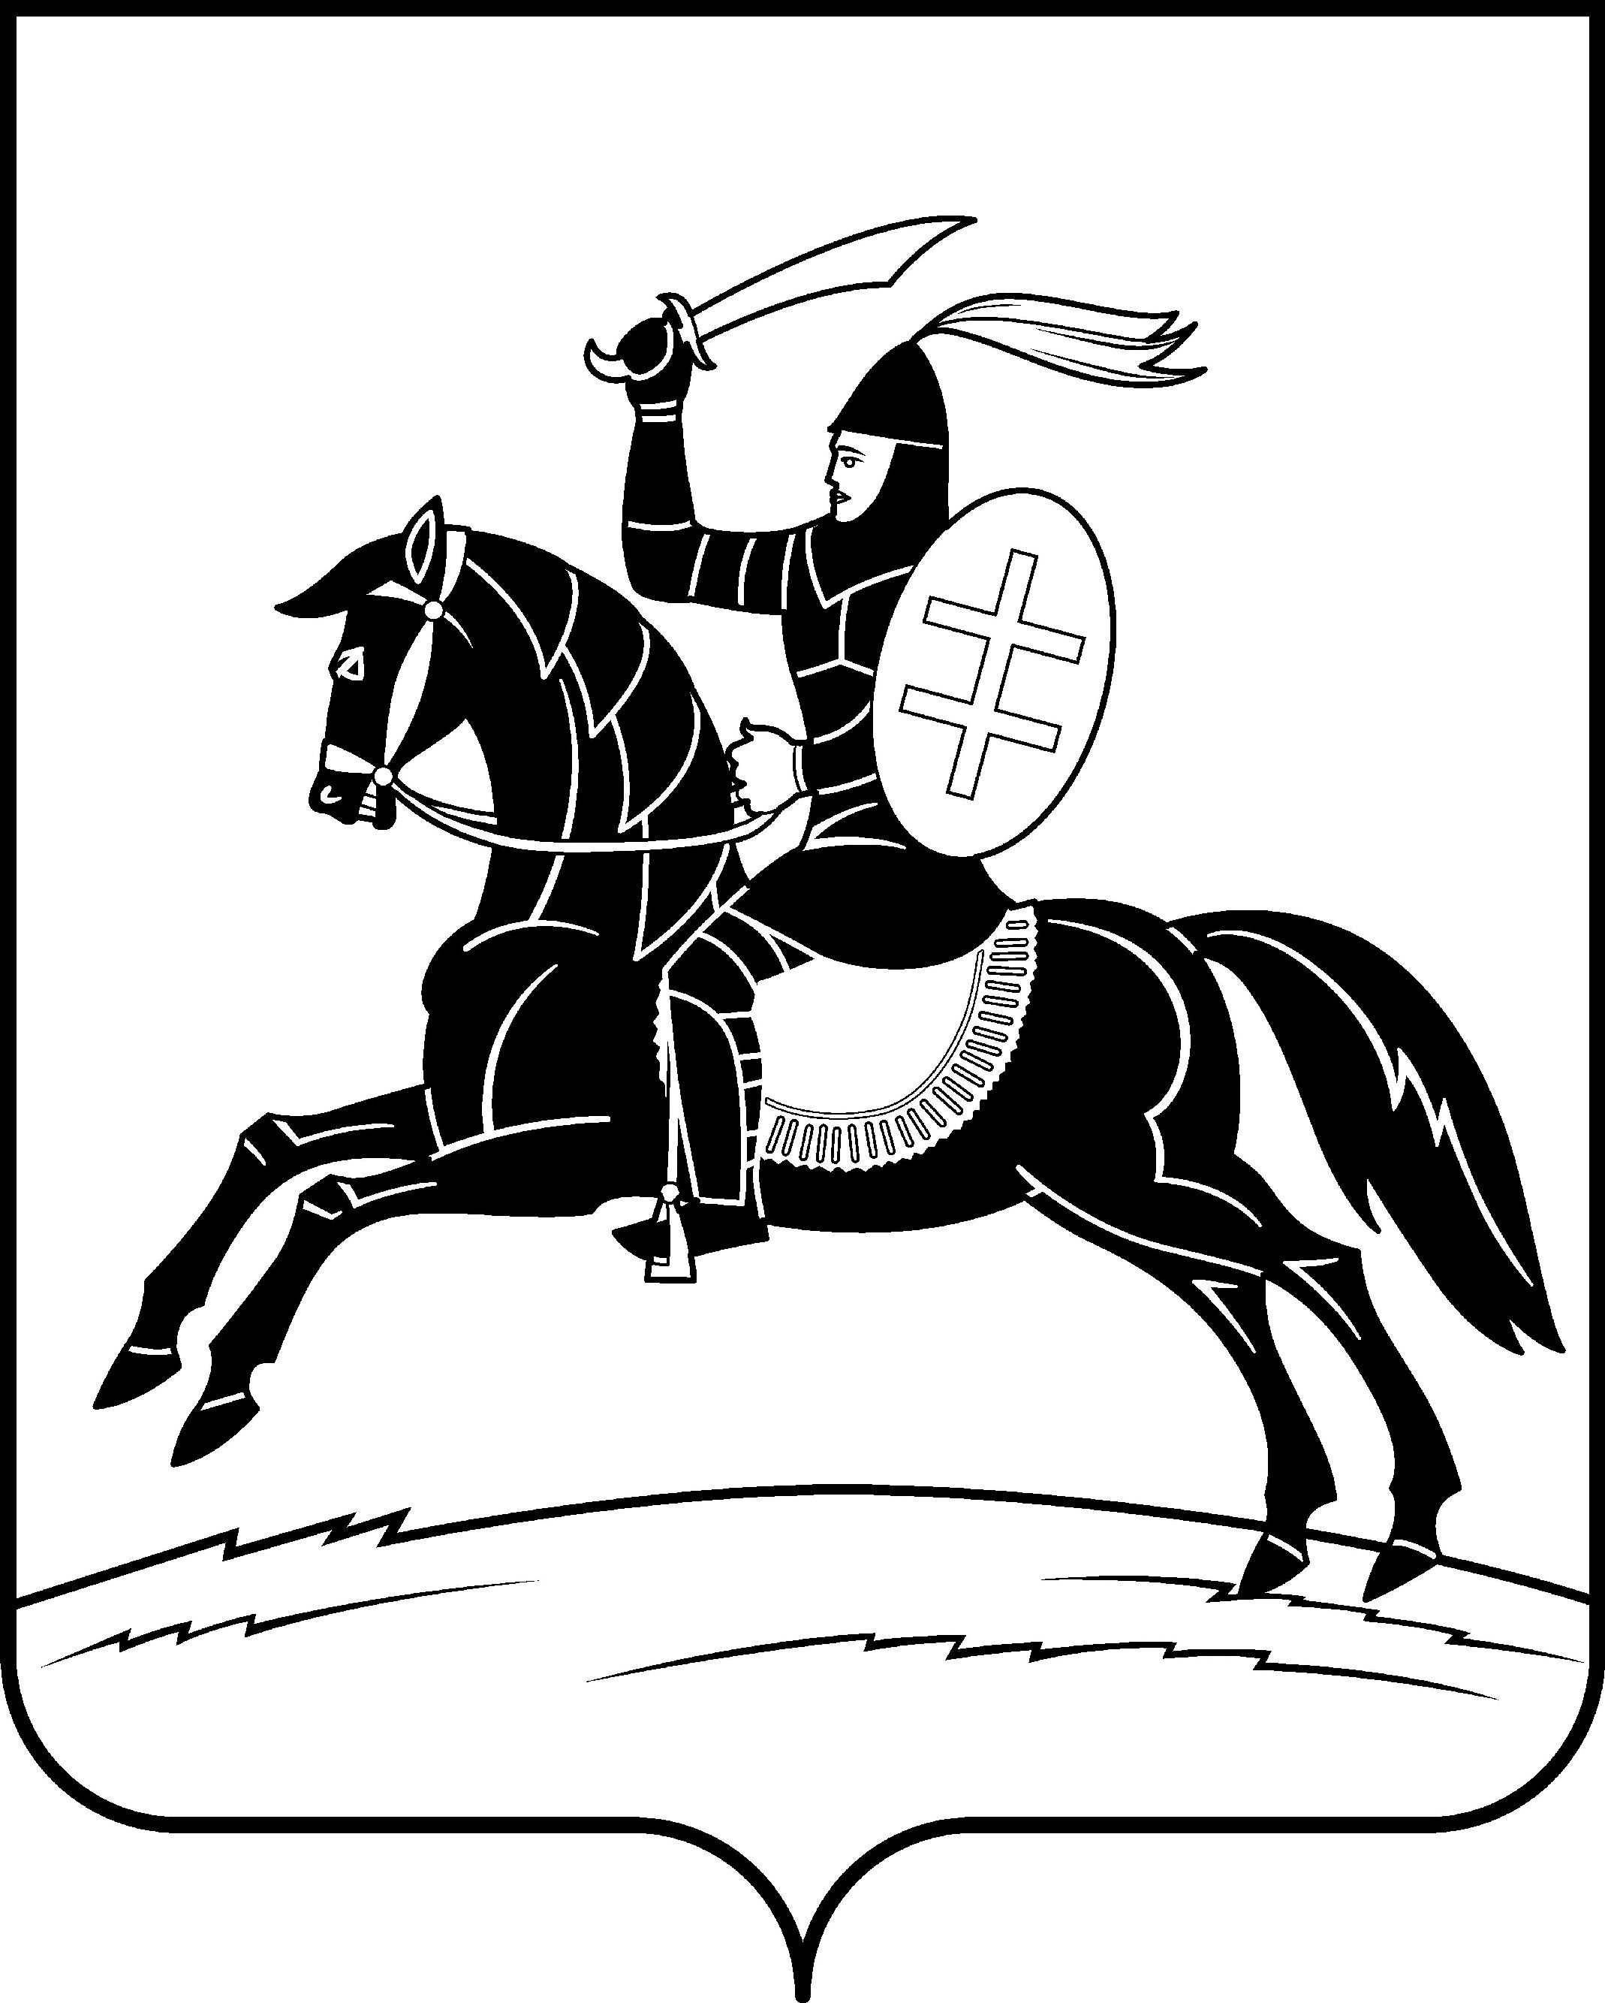

СОБРАНИЕ ДЕПУТАТОВ НЕВЕЛЬСКОГО МУНИЦИПАЛЬНОГО ОКРУГА

Р Е Ш Е Н И Е

от 30.10.2023 года №23
(принято на 3-й сессии
Собрания первого созыва)
г. Невель

О правопреемстве органов местного
самоуправления Невельского муниципального округа

В соответствии с частью 5 статьи 34 Федерального закона от 06.10.2003 № 131-ФЗ «Об общих принципах организации местного самоуправления в Российской Федерации», частью 6 статьи 2 Закона Псковской области от 02 марта 2023 года № 2349-ОЗ «О преобразовании муниципальных образований, входящих в состав муниципального образования «Невельский район» Собрание депутатов Невельского муниципального округа р е ш и л о:
- Установить, что Администрация Невельского муниципального округа является правопреемником Администрации Невельского района, Администрации городского поселения «Невель», Администрации сельского поселения «Артемовская волость», Администрации сельского поселения «Ивановская волость», Администрации сельского поселения «Плисская волость», Администрации сельского поселения «Туричинская волость», Администрации сельского поселения «Усть-Долысская волость» в отношениях с органами государственной власти Российской Федерации, органами государственной власти Псковской области, органами местного самоуправления, физическими и юридическими лицами.
- Установить, что Глава Невельского муниципального округа является правопреемником Главы Невельского района, Главы городского поселения «Невель», Главы Администрации городского поселения «Невель», Главы сельского поселения «Артемовская волость», Главы сельского поселения «Ивановская волость» Главы сельского поселения «Плисская волость», Главы сельского поселения «Туричинская волость», Главы сельского поселения «Усть-Долысская волость».
- Установить, что Администрация Невельского района, Администрация городского поселения «Невель», Администрация сельского поселения «Артемовская волость», Администрация сельского поселения «Ивановская волость», Администрация сельского поселения «Плисская волость», Администрация сельского поселения «Туричинская волость», Администрация сельского поселения «Усть-Долысская волость» исполняют полномочия по решению вопросов местного значения муниципального округа до момента государственной регистрации юридического лица вновь образованного муниципального образования – Невельский муниципальный округ Псковской области, Администрации Невельского муниципального округа.
- Установить, что муниципальные правовые акты, принятые органами местного самоуправления Невельского района, городского поселения «Невель», сельского поселения «Артемовская волость», сельского поселения «Ивановская волость», сельского поселения «Плисская волость», сельского поселения «Туричинская волость», сельского поселения «Усть-Долысская волость» действуют в части, не противоречащей федеральным законам и иным нормативным правовым актам Российской Федерации, Уставу Псковской области, законам и иным нормативным правовым актам Псковской области, а также Уставу и муниципальным правовым актам Невельского муниципального округа Псковской области и могут быть отменены или изменены соответственно Собранием депутатов Невельского муниципального округа, Администрацией Невельского муниципального округа.
- Определить, что имущество, в том числе земельные участки, находящиеся в собственности Невельского района, городского поселения «Невель», сельского поселения «Артемовская волость», сельского поселения «Ивановская волость», сельского поселения «Плисская волость», сельского поселения «Туричинская волость», сельского поселения «Усть-Долысская волость», являются собственностью Невельского муниципального округа Псковской области.
- Перечень имущества, в том числе земельных участков, право собственности на которые возникло у Невельского муниципального округа Псковской области в порядке правопреемства, утверждается постановлением Администрации Невельского муниципального округа.
- Исполнение бюджетов Невельского района, городского поселения «Невель», сельского поселения «Артемовская волость», сельского поселения «Ивановская волость», сельского поселения «Плисская волость», сельского поселения «Туричинская волость», сельского поселения «Усть-Долысская волость» составление бюджетной и иной отчетности указанных поселений, составление консолидированной отчетности Невельского района и контроль за исполнением указанных бюджетов осуществляется в соответствии с муниципальными правовыми актами, регулирующими бюджетный процесс в Невельском районе, в городском поселении «Невель», сельском поселении «Артемовская волость», сельском поселении «Ивановская волость», сельском поселении «Плисская волость», сельском поселении «Туричинская волость», сельском поселении «Усть-Долысская волость». Внесение изменений в решения Собрания депутатов Невельского района, Собрания депутатов поселений, утверждение годовых отчетов об исполнении бюджетов Невельского района, городского поселения «Невель», сельского поселения «Артемовская волость», сельского поселения «Ивановская волость», сельского поселения «Плисская волость», сельского поселения «Туричинская волость», сельского поселения «Усть-Долысская волость» осуществляется Собранием депутатов Невельского муниципального округа.
- Установить, что Невельский муниципальный округ Псковской области является правопреемником муниципального долга Невельского района, городского поселения «Невель», сельского поселения «Артемовская волость», сельского поселения «Ивановская волость», сельского поселения «Плисская волость», сельского поселения «Туричинская волость», сельского поселения «Усть-Долысская волость», сложившимся на момент его образования. Управление указанным муниципальным долгом обеспечивает Администрация Невельского муниципального округа.
- Установить, что муниципальные учреждения, предприятия и иные организации, ранее созданные органами местного самоуправления Невельского района, городского поселения «Невель», сельского поселения «Артемовская волость», сельского поселения «Ивановская волость», сельского поселения «Плисская волость», сельского поселения «Туричинская волость», сельского поселения «Усть-Долысская волость», продолжают осуществлять деятельность с сохранением их прежней организационно-правовой формы.
- Учредителем муниципальных учреждений и предприятий Невельского района, городского поселения «Невель», сельского поселения «Артемовская волость», сельского поселения «Ивановская волость», сельского поселения «Плисская волость», сельского поселения «Туричинская волость», сельского поселения «Усть-Долысская волость», является Невельский муниципальный округ, от имени которого функции и полномочия учредителя осуществляет Администрация Невельского муниципального округа.
- Органы Администрации Невельского района, зарегистрированные в качестве юридических лиц, продолжают осуществлять свою деятельность как органы Администрации Невельского муниципального округа.
- Изменения в учредительные документы муниципальных учреждений и предприятий, а также в учредительные и другие документы иных организаций в связи с переходом права собственности, иных прав и обязанностей к Невельскому муниципальному округу вносятся в порядке, установленном законодательством Российской Федерации.
- Установить, что в силу ч. 3 ст. 40, ч. 10 ст.37 Федерального закона от 06.10.2003 № 131-ФЗ «Об общих принципах организации местного самоуправления в Российской Федерации» полномочия Главы Невельского района, Главы городского поселения «Невель», Главы сельского поселения «Артемовская волость», Главы сельского поселения «Ивановская волость», Главы сельского поселения «Плисская волость», Главы сельского поселения «Туричинская волость», Главы сельского поселения «Усть-Долысская волость», Главы Администрации городского поселения «Невель» прекращаются в день вступления в должность вновь избранного должностного лица местного самоуправления - Главы Невельского муниципального округа.
- Вопросы правопреемства, не урегулированные настоящим решением, рассматриваются в соответствии с законодательством Российской Федерации.
15. Настоящее решение вступает в силу со дня его официального опубликования и распространяется на правоотношения, возникшие с 30 октября 2023 года.
16. Опубликовать настоящее решение в газете «Невельский вестник» и разместить на официальном сайте Невельского района в информационно-телекоммуникационной сети «Интернет».

Глава Невельского
муниципального округа О.Е.Майоров

Председатель Собрания депутатов
Невельского муниципального округа В.С.Зуев

